航晟物流-运单管理设计文档

目录
第一章 前言 4
1.1 编写目的 4
1.2 参考文档 4
1.3 版本信息 4
1.4 阅读对象 4
1.5 统一设计风格 5
第二章 产品概述 5
2.1 产品简述 5
2.1.1 产品整体描述 5
2.1.2 产品功能菜单 5
2.2 专用名词解释 6
2.3 产品用户角色描述 6
2.4 基本业务流程 7
2.4.1 订单管理流程 7
2.4.2 逆向流程节点说明 9
2.4.3 场景举例 10
第三章 产品功能需求 10
3.1 运输运单页面 10
3.1.1 原型页面 11
3.1.2 运单状态定义 11
3.1.3 筛选项定义 11
3.1.4 字段定义 13
3.1.5 用例说明 14
3.2 运单详情-轨迹记录页面 15
3.2.1 原型页面 16
3.2.2 用例说明 16
3.3 运单详情-应收付账单页面 17
3.3.1 原型页面 17
3.3.2 系统自动计算费用 18
3.3.3 用例说明 19
3.4 异常管理页面 20
3.4.1 原型页面 21
3.4.2 “异常管理”Tab页字段定义 21
3.4.3 新增异常-字段定义 22
3.4.4 用例说明 22
3.5 运单详情-单据管理页面 24
3.5.1 原型页面 24
3.5.2 新增单据字段定义 24
3.5.3 查看单据字段定义 25
3.5.4 用例说明 26
3.7 中转运单管理 29
3.6.1 原型页面 29
3.6.2 筛选项定义 29
3.6.3 字段定义 30
3.6.3 用例说明 31
3.7 中转运单-运单详情 32
3.7.1 原型页面 33
3.7.2 用例说明 33

第一章 前言

1.1 编写目的
本产品需求说明书的目的主要是清晰、有层次的定义运单管理页面原型中各个模块的内容来源和相关逻辑，产品主要解决客户哪些业务需求和问题，并让产品设计和开发人员基于此文档所描述的功能进行更细致的设计和开发工作，同时也能让企业用户直观了解产品的主要功能。

1.2 参考文档
该文档中参考了以下参考文档：
文档名称 | 版本 | 用途
GJ_DDP_物流_04_航晟物流：运单管理流程.docx | V1.0 | 流程图

1.3 版本信息
文档版本 | 修订原因 | 修订日期 | 修订人
V1.0 | 初稿 | 2020/11/28 | 朱宇迪
V1.1 | 加入对杂费单据的审批功能 | 2020/12/05 | 朱宇迪

1.4 阅读对象
对象 | 对象描述
业务人员 | 提供需求人员，确认原型图的字段和实现效果。
业务架构师 | 将需求分解到对应的能力域中。
前端工程师 | 前端页面的需求实现人员。
后端工程师 | 后端数据的需求实现人员。
UI设计 | 前端页面的设计、交互实现人员。

1.5 统一设计风格
- 订单列表页面，默认分页结构，每页默认50条记录显示。
- 创建订单，默认按钮为“提交”、“取消”2个按钮。修改订单，默认按钮未“保存”、“取消”。
- 提交成功，页面一闪而过提示语“已提交成功！”
- 若页面有输入项不符合输入规范和不满足必填项输入，则该输入项Highlight提示，“提交”和“保存”按钮置灰，不可点击。

第二章 产品概述

2.1 产品简述

2.1.1 产品整体描述
此文档主要描述运单管理模块的操作页面和字段展示，包含订单的创建、修改和管理。

2.1.2 产品功能菜单
系统 | 一级菜单 | 二级菜单 | 说明
航晟物流工作台 | 订单管理 | 运输运单 | 展示除中转仓订单以外的运单，此部分订单需要客服通过调度操作生成。
 |  | 中转运单 | 特定展示中转仓运单的类型，此部分订单不需要客服人员手动调度来生成。

2.2 专用名词解释
专用名词 | 名词解释
中转 | 从中转仓出仓，需要用车。

2.3 产品用户角色描述
用户角色 | 描述
管理员 | 可查看运单。
客服 | 可查看运单。

2.4 基本业务流程

2.4.1 订单管理流程

步骤 | 步骤描述 | 角色 | 流程描述 | 下一步骤 | 关键控制点
1 | 查看运单列表 | 航晟物流 | 提供运单列表，可以查看各运单，并进行灵活的筛选和搜索。 | 2
2 | 查看运单详情 | 航晟物流 | 运单详情提供运单状态和司机反馈的详细信息记录。 | 3
3 | 运单状态：提货中 | 航晟物流 | 司机发起确认前往提货后，运单状态变更为“提货中”，此为非必须状态，只是提供更详细的跟进维度状态。 | 4
4 | 轨迹查看 | 航晟物流 | 基于司机反馈的状态数据和GPS的轨迹数据，可以查看更详细的运输轨迹。 | 12
5 | 登录小程序 | 司机 | 司机通过手机号和验证码的方式登录司机端小程序。 | 6
6 | 查看任务列表 | 司机 | 司机可查看自己的当前进行中和历史已完成的任务列表清单。 | 7
7 | 查看任务详情 | 司机 | 司机也可对具体的任务，查看详情，了解任务的明细介绍。 | 8 | 是
8 | 开始前往提货 | 司机 | 司机可在司机端小程序确认状态：开始前往提货。 | 9或10
9 | 到达仓库 | 司机 | 司机到达仓库，需要在小程序进行确认，此时间将用于计算候车费等。 | 4或11或13
10 | 到达预报  （提货&卸货） | 航晟仓库 | 所有提货点和卸货点是航晟仓库的运单，其预计的到达时间显示给仓库。 | 13
11 | 候时>免收费时长？ | 司机 | 根据供应商的候车费计算规则和司机的实际候车时长，进行判断，是否需要收取候车费。 | 12
12 | 候车记录与候车计费 | 航晟物流 | 可以查看该运单所产生的候车费记录。 | 15
13 | 实际到达 | 航晟仓库 | 司机实际到达仓库的时间（以司机自行上报为主）。
14 | 压车？ | 司机 | 结合供应商的压车收费规则，判断是否实际需要收取压车费。 | 15
15 | 压车记录与压车计费 | 航晟物流 | 可以查看该运单所产生的压车费记录。 | 17
16 | 已提货 （上传提货凭证） | 司机 | 司机需要通过小程序上传提货的凭证单据。 | 17或18
17 | 运单状态：已提货（查看凭证） | 航晟物流 | 可以查看该运单所产生的提货凭证记录。 | 19
18 | 异常上报？ | 司机 | 司机需要通过小程序上报异常情况。 | 20
19 | 查看处理异常 | 航晟物流 | 可以查看该运单所产生的异常上报记录。 | 21
20 | 到达卸货点 | 司机 | 司机到达卸货点后，在小程序中确认提交。 | 22
21 | 运单状态：已到达卸货点 | 航晟物流 | 将运单状态更新为“已到达卸货点” | 23
22 | 已卸货 （上传卸货凭证） | 司机 | 司机需要通过小程序上传卸货的凭证单据。 | 23
23 | 运单状态：已完成（查看凭证） | 航晟物流 | 可以查看该运单所产生的卸货凭证记录。

2.4.2 逆向流程节点说明

流程点 | 异常节点 | 前置条件 | 后续处理
 | 取消调度 | 结合订单管理PRD中说明的订单取消场景。  此外，运单状态=已卸货或已取消，则不可取消调度。 | 一旦调度取消，运单状态更新为“已取消”。系统根据报价管理中的“返空费比例”乘以运输费（提货总价模式下），自动算出返空费金额，写入该运单的应收付账单中。
 | 修改调度 | 仅在运单状态=“待提货”时，允许修改调度。否则，必须要先取消调度，然后重新录入新调度。 | 修改后的调度信息，实时更新在原运单上。
 | 异常上报 | 只要运单状态≠已取消，司机或航晟客服便可对指定运单上报异常。

2.4.3 场景举例
1. 当前订单状态=已调度或异常中，该订单下属3个运单，其中1个运单状态=已卸货，另外2个运单状态=提货中；
2. 此时，发起取消订单操作；
3. 处理结果：订单状态更新为“已取消”，原“已卸货”状态的运单无影响（其早已生成了相应的应收付记录），而另外2个“提货中”的运单则状态更新为“已取消”，并产生相应的应收付“返空费”。

第三章 产品功能需求

3.1 运输运单页面
- 查看除中转仓运单以外的所有运单。

3.1.1 原型页面
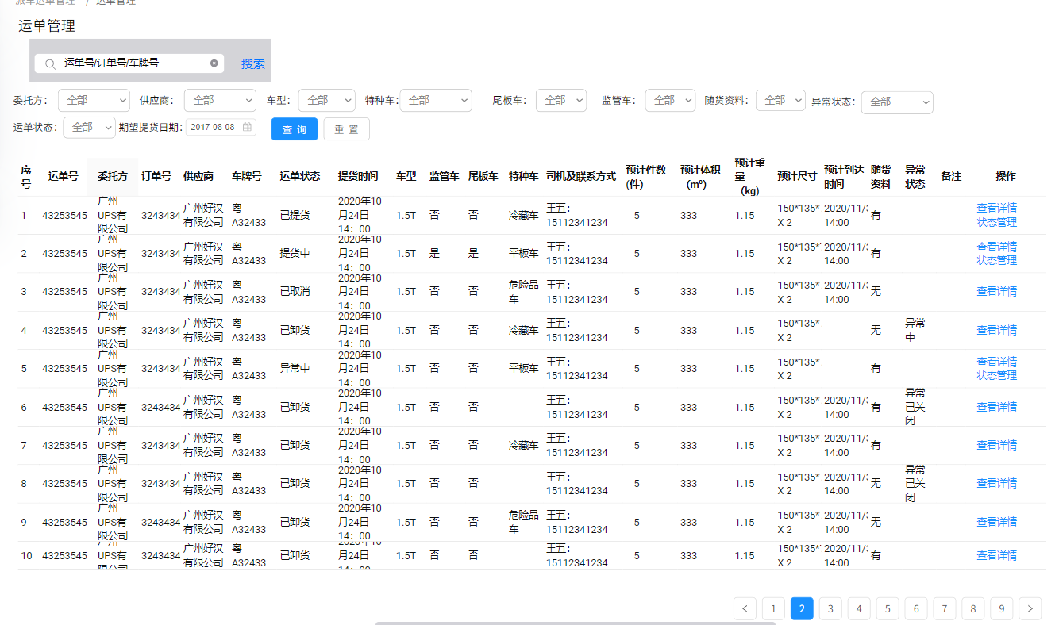

3.1.2 运单状态定义
运单状态 | 触发场景1 | 触发场景2
待提货 | 调度完成或修改调度，初始运单状态=待提货
提货中 | 司机于小程序，手动确认“前往提货” | 客服于后台手动修改运单状态
到达提货点 | 司机于小程序，手动确认“到达提货点”
已提货 | 司机于小程序，手动确认“已提货”
到达卸货点 | 司机于小程序，手动确认“到达卸货点”
已卸货 | 司机于小程序，手动确认“已卸货”
已取消 | 该调度运单被取消

3.1.3 筛选项定义

序号 | 名称 | 默认值 | 内容 | 备注
1 | 委托方 | 全部 | 取运单上的委托方去重列表
2 | 供应商 | 全部 | 取运单上的供应商去重列表
3 | 车型 | 全部 | 1.5T/0.6  3T/4.2  5T/7.0  8T/7.6  10T/9.6  40/45HQ  17.5米/平板  17.5米/厢车  12米平板
4 | 特种车 | 全部 | 危险品  冷藏车  气垫车  平板车
5 | 尾板车 | 全部 | 1. 是  2. 否
6 | 监管车 | 全部 | 1. 是  2. 否
7 | 随货资料 | 全部 | 1. 有  2. 无
8 | 运单状态 | 全部 | 待提货  提货中  到达提货点  已提货  到达卸货点  已卸货  异常中  已取消
9 | 提货日期 | 当天日期 |  | 此筛选项留空，则搜索提供全部日期的记录。
10 | 异常状态 | 全部 | 1.异常中  2.异常已关闭
11 | 搜索框 |  | 支持运单号/订单号/车牌号的精准搜索

3.1.4 字段定义
序号 | 名称 | 取值逻辑 | 展示格式 | 备注
1 | 运单号 | 在调度提交时，自动生成：D+单据类型（201）+YYMMDD（6位）+5位流水 | D20120121700001
2 | 委托方 | 取订单与调度信息
3 | 订单号
4 | 供应商
5 | 车牌号
6 | 运单状态
7 | 提货时间
8 | 车型
9 | 监管车
10 | 尾板车
11 | 特种车
12 | 司机及联系方式 | 将司机姓名和联系方式合并 | 王五：15112341234
13 | 预计件数(件） | 调度时，特定对该调度记录输入了相应的特定毛件体，则在此显示。若调度时未输入，则毛件体分别除以该订单下的总车辆数，尺寸字段则留空展示。 | 四舍五入正整数 | 在订单调度时便计算，此时直接取计算结果
14 | 预计体积（m³） |  | 小数点后2位
15 | 预计重量（kg) |  | 小数点后2位
16 | 预计尺寸
17 | 预计到达时间 | 若当前运单司机未开始前往提货的确认操作，则此项留空。若有，则用确认前往提货时间+（确认前往提货的位置与提货目的地位置，传到高德，得到预计前往时长） | 格式2020-11-11 14:00
18 | 异常状态 | 异常中：上报异常且未关闭。  异常已关闭：所有上报的异常均已关闭。  留空显示：未上报过异常。
19 | 随货资料 | 司机小程序提交，若当前未提交，则留空显示。 | 1. 有  2. 无
20 | 备注 | 取调度时录入的备注信息
21 | 操作 | 1. 查看详情  2. 状态管理（仅当运单状态不等于“已卸货”或“已取消”时，才显示此按钮

3.1.5 用例说明
用例名称 | 运单管理-运输运单列表页
用例编码
用例描述
范围/概述 | 查看运单列表信息，提供快捷筛选操作等。
级别
主要参与者 | 航晟物流客服
前置条件 | 调度完成，自动实时生成相应运单，进入运单管理页面可统一查看运单。
成功保证 | 运单数据准确，筛选和操作项功能完好。
主成功场景 | - 页面排序规则：  - 默认一个页面50条记录；  - 运单生成时间（调度时间）-当前时间，较小值默认排序靠前；  - “状态管理”按钮：便于客服人工更新运单状态。  - 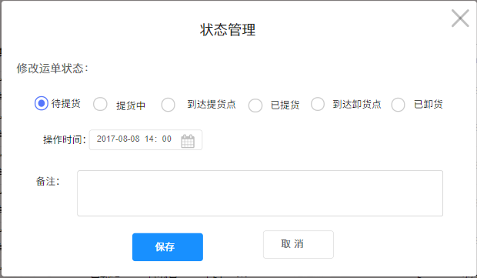  - 运单状态=“已卸货”或“已取消”，则该运单行“操作”项下不再显示“状态管理”按钮。  - 操作时间：记录所选运单状态变更的记录时间，默认为当前操作时的时间，可修改编辑。  - 保存提交后，回到当前页面并更新该运单的状态，并记录操作时间和备注信息。
扩展 | 中转运单的页面结构类似，仅部分字段有差异。
特殊需求
关联功能

3.2 运单详情-轨迹记录页面
- 提供该运单各状态和节点的变化记录。

3.2.1 原型页面
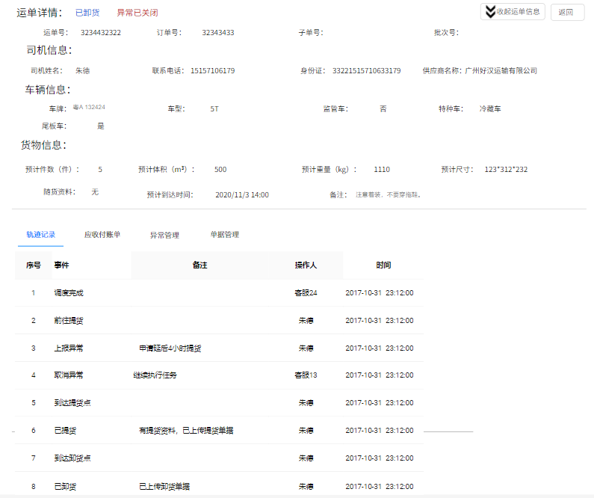

3.2.2 用例说明
用例名称 | 运输运单管理-运单详情-轨迹记录
用例编码
用例描述
范围/概述 | 查看运单详情，了解该运单的状态和节点变化记录。
级别
主要参与者 | 航晟客服
前置条件 | 从运单列表页面的“查看详情”进入
成功保证 | 各轨迹状态和节点记录准确
主成功场景 | - 运单的详细信息部分，此部分的取值逻辑同运单列表页面的定义。如有值，则直接显示；若无值，则留空显示。此部分默认展开，通过点击右上角的《收起运单信息》，可将其收起。收起后，该按钮更为《展开运单信息》，点击后便重新展开运单详情信息。  - 轨迹记录共有如下类型：  - 调度完成：备注取调度备注，操作人为调度操作人；  - 前往提货/到达提货点/已提货/到达卸货点/已卸货/上报异常：若司机通过小程序确认此节点，则显示司机的相应操作信息，若为航晟客服通过后台的“状态管理”操作，则记录客服的相关操作信息。  - 已取消：航晟客服对已调度的记录进行取消调度，备注信息为取消调度时填入的备注信息。  - 取消异常：航晟客服对异常状态的运单取消异常，备注信息为取消异常时填入的备注信息。
扩展 | 轨迹事件的触发者是谁，则记录操作人账户是谁，如操作人为“司机”、“航晟客服”或“WMS”。
特殊需求 | 由于航晟客服可以通过后台的“状态管理”修改状态节点，故而对事件的节点顺序无需校验。
关联功能 | 详情页面头部均显示“运单状态”+“异常状态”信息。

3.3 运单详情-应收付账单页面
- 基于运单维度，展示运单的应收付账单，并支持新增和修改。

3.3.1 原型页面
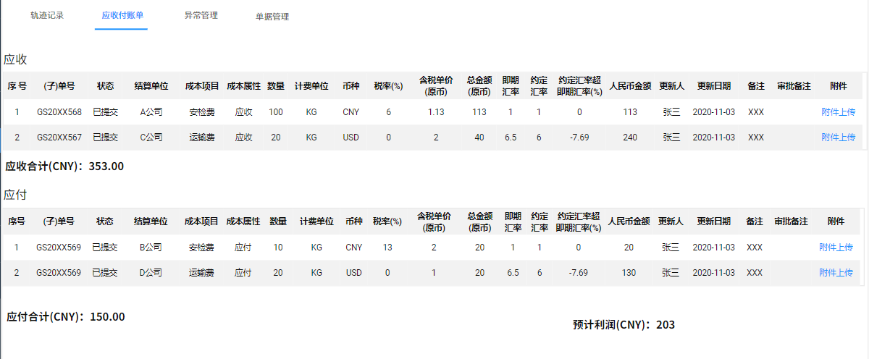

3.3.2 系统自动计算费用
类型 | 费用科目 | 应收付账单 | 触发场景 | 判断逻辑 | 计算公式 | 备注
运输订单 | 运输费 | 应收 | 每个运单状态更新到“已卸货”时，自动生成。 | 能否匹配上供应商、车型、提货点、卸货点、特种车、监管车、尾板车、运输类型 | 取可以匹配上的客户报价记录上的“运输费”。 | 1.报价维护的时候，特种车、监管车、尾板车和运输类型均是选填项，可不输入值。  2. 运输订单/中转订单上的特种车、监管车、尾板车和运输类型字段单个或多个无值时，优先匹配相应无值的报价记录。若此时无法完全匹配，则可匹配“监管车”=否，“尾板车”=否，的相应报价记录。若此时还无法匹配到，则确认无法匹配，需要由客服人工录入结算的运输费。  3.运输订单/中转订单上的特种车、监管车、尾板车和运输类型字段单个或多个有特定值时，若无法匹配到相应特定类型的报价记录，则既为匹配失败，需要由客服人工录入结算的运输费。
中转订单 | 运输费 | 应收 |  | 能否匹配上供应商、车型、提货点、卸货点、特种车、监管车、尾板车、运输类型 | 取可以匹配上的客户报价记录上的“单价”*重量（出库时的重量），与供应商报价上的“起步价”对比，不足起步价，取起步价；超过起步价，则取计算结果。
运输订单 | 运输费 | 应付 | 每个运单状态更新到“已卸货”时，自动生成。 | 能否匹配上客户、车型、提货点、卸货点、特种车、监管车、尾板车、运输类型 | 取可以匹配上的供应商报价记录上的“运输费”。
中转订单 | 运输费 | 应付 |  | 能否匹配上客户、车型、提货点、卸货点、特种车、监管车、尾板车、运输类型 | 取可以匹配上的供应商报价记录上的“单价”*重量（出库时的重量），与供应商报价上的“起步价”对比，不足起步价，取起步价；超过起步价，则取计算结果。
运输订单/中转订单 | 压车费 | 应收 | 取系统记录的“已到达卸货点”和“已卸货”的2个状态记录时间，若已卸货时间对比已到达卸货点是次日12点之后，则系统自动生成应收付的压车费。 | 能否匹配上供应商、车型、提货点、卸货点、特种车、监管车、尾板车、运输类型 | 取可以匹配上的客户报价记录上的“压车费”。
运输订单/中转订单 | 压车费 | 应付 |  | 能否匹配上客户、车型、提货点、卸货点、特种车、监管车、尾板车、运输类型 | 取可以匹配上的供应商报价记录上的“压车费”。
运输订单/中转订单 | 返空费 | 应收 | 对原调度进行“取消调度”操作，则系统自动生成应收付的返空费。 | 能否匹配上供应商、车型、提货点、卸货点、特种车、监管车、尾板车、运输类型 | 取可以匹配上的客户报价记录上的“返空费（%)”，返空费（%)*运输费（运输费公式见上述内容）
运输订单/中转订单 | 返空费 | 应付 |  | 能否匹配上客户、车型、提货点、卸货点、特种车、监管车、尾板车、运输类型 | 取可以匹配上的供应商报价记录上的“返空费（%)”，返空费（%)*运输费（运输费公式见上述内容）

3.3.3 用例说明
用例名称 | 运单维度的应收付账单
用例编码
用例描述
范围/概述 | 查看基于运单维度的应收和应付账单信息。
级别
主要参与者 | 航晟客服
前置条件 | 司机或客服录入的杂费单据信息，将自动生成相应的应收付记录。
成功保证 | 此运单完整的应收付账单信息得到正确地展示。
主成功场景 | - 司机通过小程序或航晟客服通过后台系统录入的杂费单据，需要输入具体的杂费金额，待航晟客服审批通过或审批通过但修改了杂费金额后，系统需要将该杂费记录自动生成到应收账单和应付账单之上。已通过的杂费单据，后续不允许在单据页面的原记录上直接修改，后需要调整，则要走调整单操作。  - 应收付的科目：具体选定的杂费类型；  - 应收付的金额：与上报的杂费金额一致；  - 若是司机通过小程序上报的杂费金额，航晟客服有权通过页面上的“审批”功能，对司机上报的具体金额进行审批操作。（见单据管理章节）  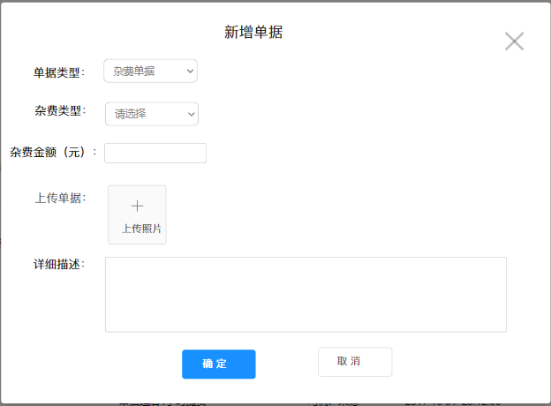  - 在运单的应收付账单维度，只能对应付记录进行新增记录，不可对运单维度的应收进行新增应收记录。若运单维度新增了一条应付记录，则在订单的应收付账单维度，也同样新增此运单的应付汇总记录。
扩展 | 订单维度的应收付账单与下属各运单的应收付账单，均保持汇总一致。
特殊需求
关联功能

3.4 异常管理页面
- 查看所有异常记录，并可取消异常。

3.4.1 原型页面
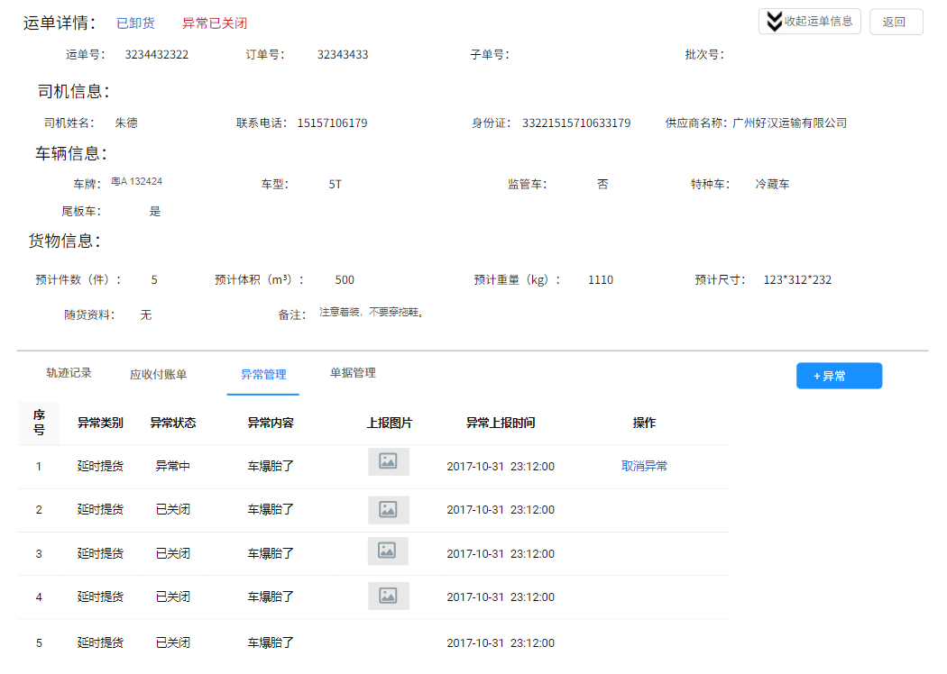

3.4.2 “异常管理”Tab页字段定义
序号 | 名称 | 取值逻辑 | 展示格式 | 备注
1 | 异常类别 | 1.货物破损  2.车辆事故  3.预计延误  4.无法联系  5. 其它 | 异常上报时下拉选择
2 | 异常状态 | - 异常中  - 已关闭  - （留空）
3 | 异常内容 |  | 异常上报时录入
4 | 上报图片
5 | 异常上报时间 | 取异常提交时间 | 2020/10/10 14:00
6 | 操作 | 对于异常状态=“异常中”的记录，显示“取消异常”按钮

3.4.3 新增异常-字段定义
序号 | 名称 | 默认值 | 备注 | 是否必填
1 | 异常类型 | 请选择 | 1.货物破损  2.车辆事故  3.预计延误  4.无法联系  5.其它 | 是
2 | 上传图片 |  | 最多可上传9张图片，单张图片大小限制<=6M，格式jpg、png、bmp | 否
3 | 备注 |  | 多行文本，2~500位字符 | 否

3.4.4 用例说明
用例名称 | 异常管理
用例编码
用例描述
范围/概述 | 查看司机或航晟客服录入的异常上报记录，并可取消异常状态。
级别
主要参与者 | 航晟客服
前置条件 | 进入运单详情页面，并切换到“异常管理”Tab
成功保证 | 异常记录显示准确，可后台上报异常，并取消异常状态。
主成功场景 | - 页面排序规则：“异常中”状态的记录置顶显示，同类记录则按照（上报时间-当前时间），较大值排序靠前。  - 点击Tab页右上角的“+异常”按钮，可在后台录入异常情况。此客服通过后台录入的异常，若司机通过小程序查看该运单详情时，也可见此异常记录。  - 点击异常记录中的图片，提供在当前页面提供图片放大的弹窗的模式，可点击关闭图片放大弹窗。  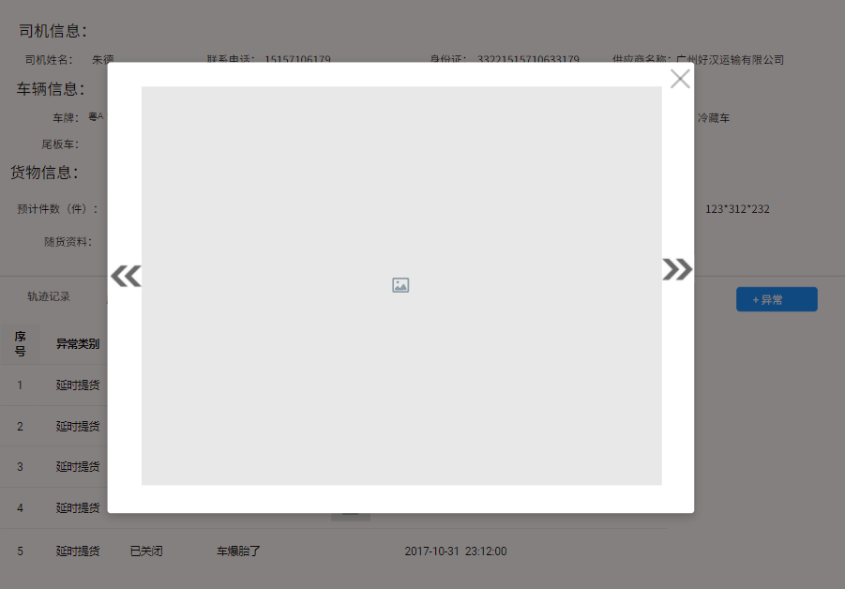  - 航晟客服可对指定的上报异常进行“取消异常”操作，取消异常后，异常关闭，运单的原“异常中”状态回退到异常前的状态。  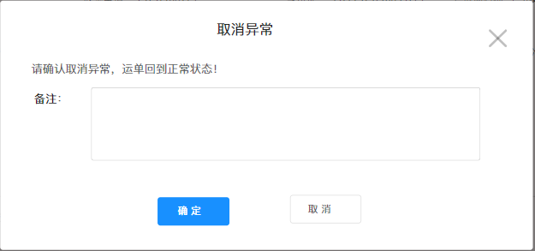  - 备注：选项输入，长度2~500字符。  - 异常取消后，在运单的“轨迹记录”Tab会生成相应的取消异常的记录。  - 航晟客户通过“+异常”按钮，手动录入异常记录。  - ：上报异常按钮入口。  - 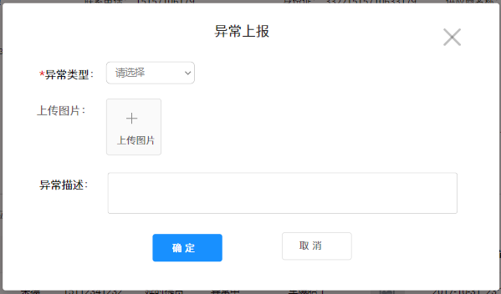
扩展 | 参考订单模块的PRD，运单的异常状态将作用于影响订单的状态。
特殊需求
关联功能

3.5 运单详情-单据管理页面
- 基于运单，查看该运单上报的单据明细。

3.5.1 原型页面
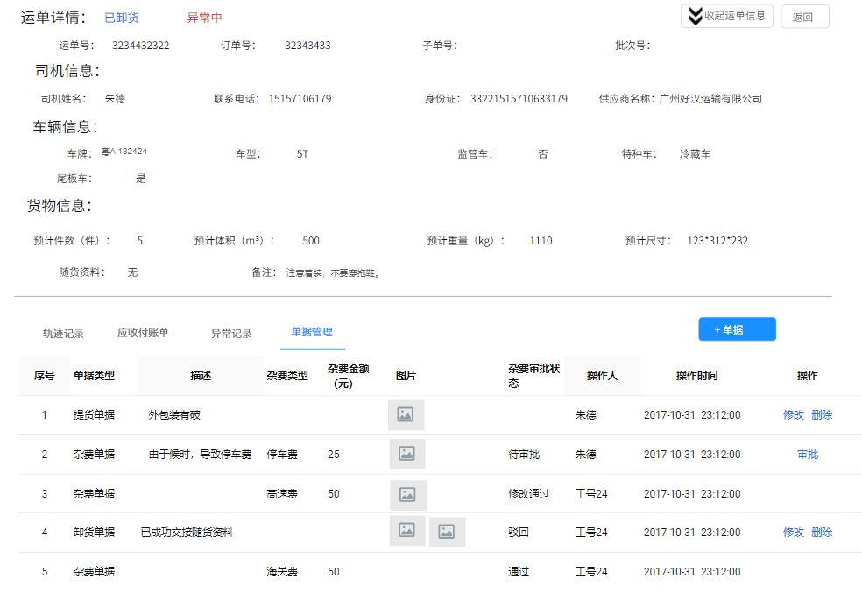

3.5.2 新增单据字段定义
序号 | 名称 | 默认值 | 备注 | 是否必填
1 | 单据类型 | 请选择 | 提货单据  卸货单据  杂费单据  其他单据 | 是
2 | 上传图片 |  | 最多可上传9张图片，单张图片大小限制<=6M，图片格式限jpg、png和bmp | 否
3 | 备注 |  | 多行文本，2~500位字符 | 否
4 | 杂费类型 | 请选择 | 压车费  报关费  清关费  装卸费  路桥费  候时费  返空费  过磅费  入闸费  停车费  登记费  其他费用  （取《基本信息管理 / 部门成本项目维护》中的“航晟车队”科目，并剔除“运输费”、“返空费”） | 杂费单据类型下，必填
5 | 杂费金额（元） |  | 正数值，支持小数点后2位 | 杂费单据类型下，必填

3.5.3 查看单据字段定义
字段 | 取值来源 | 备注
单据类型 | 司机上报单据所选的类型
描述 | 司机上单据所填的备注
杂费类型 | 若所选的是杂费单据，则选择的杂费类型
杂费金额（元） | 若所选的是杂费单据，则上报填写的杂费金额
图片 | 司机上单据所传的图片
杂费审批状态 | 仅针对杂费单据类型，此类型需要航晟客服审批：  1. 审批前状态：待审批；  2. 审批通过：通过；  3. 审批不通过：驳回；  4. 审批通过但修改了杂费金额：修改通过；
操作人 | 1. 未审批前，上报者是司机便显示司机姓名；  2. 审批后，显示审批者账户ID；  3. 航晟客服自己上报的，无需审批，显示航晟客户自己的账户ID;
操作时间 | 即更新时间，司机的上报时间或审批时间（如有）
操作 | 1. 非杂费单据：显示“修改”和“删除”按钮；  2. 杂费单据审批前：显示“审批”按钮；  3. 杂费单据审批后：无显示；

3.5.4 用例说明
用例名称 | 运单单据管理
用例编码
用例描述
范围/概述 | 查看所有已上报的单据，并可支持新增单据上报。
级别
主要参与者 | 航晟客服
前置条件 | 进入运单详情，切换到“单据管理”Tab
成功保证 | 单据显示齐全，并支持后台上传新增单据。
主成功场景 | - 显示排序规则：按照单据上报更新时间正序排序。（时间早的，排序靠前）  - “杂费类型”与“杂费金额”字段仅当“单据类型”=“杂费单据”时才出现。其余杂费类型时，此2字段留空显示。  - 单据上的图片，统一提供放大的弹窗查看功能。（参考“异常管理”）  - 如果是“杂费单据”，杂费的科目与金额的新增与修改，都将同步作用于运单维度的此杂费科目的应收付记录的变更。（参考“应收付管理”）  - 航晟客服可通过页面上的“+单据”按钮，提交单据记录。  - 新增单据：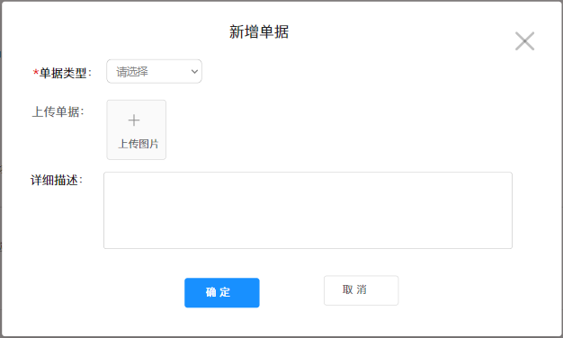  - 如果选择的是“杂费单据”，则需要输入“杂费类型”和“杂费金额”：  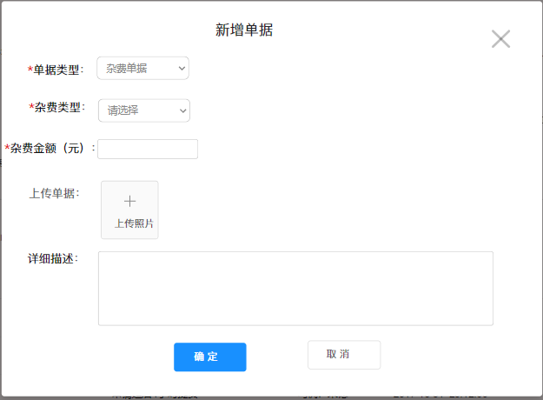  - 修改普通单据：点击图片下方的“删除”按钮可直接删除已上传的图片。  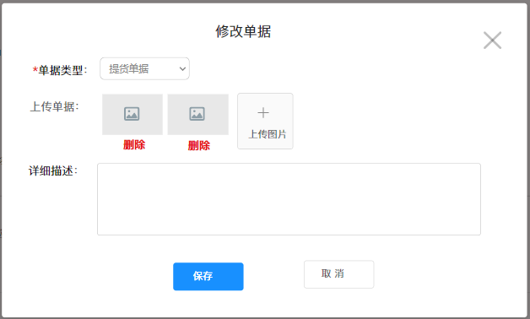  - 修改杂费单据：  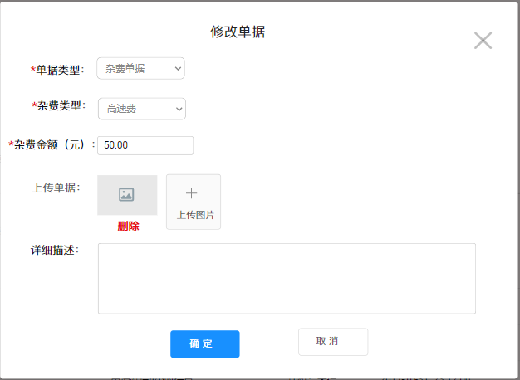  - 航晟客服对杂费单据进行审批，点击“审批”按钮：  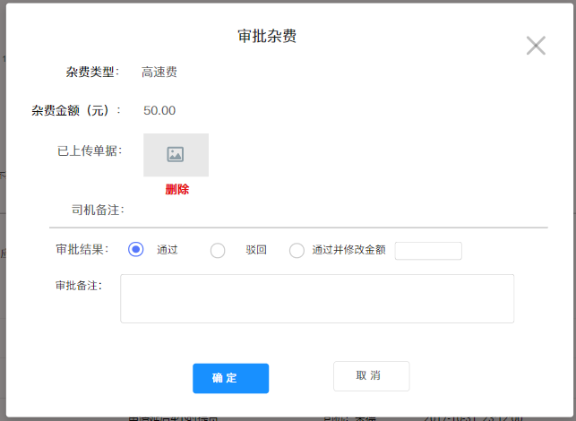  - 审批结果：必填，若选择“通过并修改金额”，则必须填入修改的具体金额；  - 审批备注：选填，支持多行文本。
扩展
特殊需求
关联功能 | 后续做个报表，可以筛选出没有用小程序上报单据和进行节点确认的司机和供应商名单。

3.7 中转运单管理
- 管理由中转订单形成的中转运单。

3.6.1 原型页面
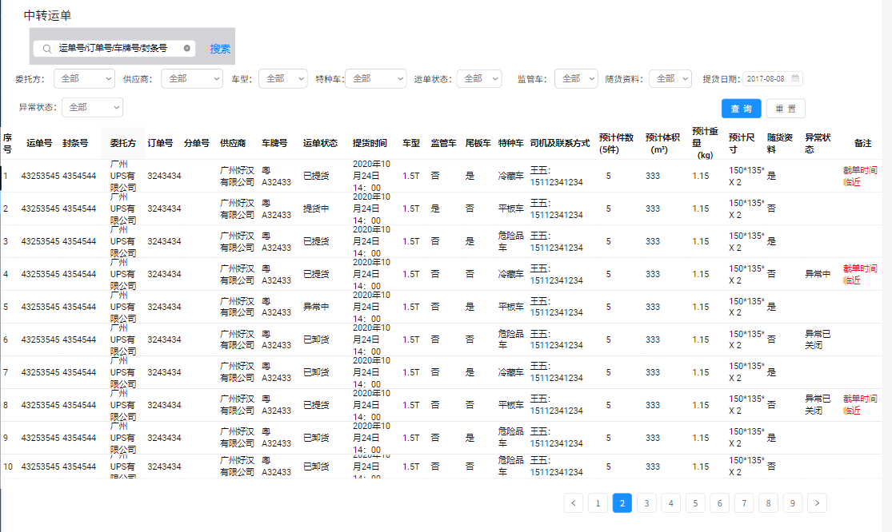

3.6.2 筛选项定义
序号 | 名称 | 默认值 | 内容 | 备注
1 | 委托方 | 全部
2 | 供应商 | 全部
3 | 车型 | 全部 | 1.5T/0.6  3T/4.2  5T/7.0  8T/7.6  10T/9.6  40/45HQ  17.5米/平板  17.5米/厢车  12米平板
4 | 特种车 | 全部 | 危险品  冷藏车  气垫车  平板车
5 | 尾板车 | 全部 | 1. 是  2. 否
6 | 监管车 | 全部 | 1. 是  2. 否
7 | 随货资料 | 全部 | 1. 有  2. 无
8 | 运单状态 | 全部 | 待提货  提货中  到达提货点  已提货  到达卸货点  已卸货  异常中  已取消
9 | 提货日期 | 当天日期
10 | 搜索框 |  | 支持运单号/订单号/车牌号/封条号的精准搜索
11 | 异常状态 | 全部 | - 异常中  - 异常已关闭  - （空白）

3.6.3 字段定义
序号 | 名称 | 取值逻辑 | 展示格式 | 备注
1 | 运单号 | 在调度提交时，自动生成
2 | 封条号 | WMS回传
3 | 委托方 | 取订单与调度信息
4 | 订单号
5 | 分单号
6 | 供应商
7 | 车牌号
8 | 运单状态
9 | 提货时间
10 | 车型
11 | 监管车
12 | 尾板车
13 | 特种车
14 | 司机及联系方式 | 将司机姓名和联系方式合并 | 王五：15112341234
15 | 预计件数(件） | 调度时，特定对该调度记录输入了相应的特定毛件体，则在此显示。若调度时未输入，则毛件体分别除以该订单下的总车辆数，尺寸字段留空。 | 四舍五入正整数 | 备注
16 | 预计体积（m³） |  | 小数点后2位
17 | 预计重量（kg) |  | 小数点后2位
18 | 预计尺寸
19 | 随货资料 | 司机小程序提交，若当前未提交，则留空显示。 | 1. 有  2. 无
20 | 异常状态 | 异常中：上报异常且未关闭。  异常已关闭：所有上报的异常均已关闭。  留空显示：未上报过异常。
21 | 备注 | 航班起飞时间-当前时间<=11小时且运单状态=“待提货”，则自动加入红色的备注信息"截单时间临近“。 |  | 航班起飞前10个小时必须中转派车
22 | 操作 | 1. 查看详情  2. 状态管理（仅当运单状态不等于“已卸货”或“已取消”时，才显示此按钮

3.6.3 用例说明
用例名称 | 中转运单列表页面
用例编码
用例描述
范围/概述 | 将上游系统自动传输过来的且订单类型为“中转订单”，由此自动生成的相应中转运单进行统一管理。
级别
主要参与者 | 航晟客服
前置条件 | 接收WMS回传的调度信息，将其自动匹配，并由此生成相应的中转运单。
成功保证 | 调度信息可以自动匹配，且正确生成相应的中转运单。
主成功场景 | - 中转运单的生成：自动接收WMS回传的订单号、车牌号、封条号、供应商名称的信息，对匹配上的订单号进行自动调度。  - 此场景下，原中转订单上新增相应的调度记录，调度操作人记录为“WMS”，事件时间取接收到WMS消息的时间。  - 此场景下，生成的相应运单的状态，初始为“已提货”。  - 若有无法匹配到的“订单号”，则需要将此信息反馈回WMS。  - 新增封条号信息：WMS的一个报文中会带一个封条号信息，代表这一批货物是由同一辆车运输。所以，将此运单展示于中转运单列表页面，以便精准查询。
扩展
特殊需求 | 接收WMS的调度信息，如出现如下情况，则反馈报错回WMS：  - 无法匹配（状态=“待调度”的同“订单号”中转订单）；  - 供应商名称与合作方档案管理中的数据不匹配；  - 车牌号、供应商名称字段未传值，或传值不符合规范；
关联功能

3.7 中转运单-运单详情
- 展示中转运单的详情页面，基本均与运输运单的架构保持一致，仅多了“封条号”字段。

3.7.1 原型页面
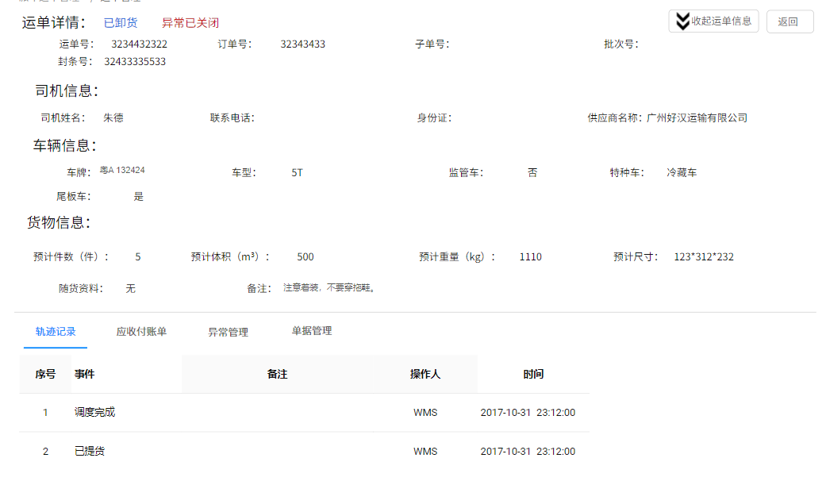

3.7.2 用例说明
用例名称 | 中转运单详情
用例编码
用例描述
范围/概述 | 展示运单详情、轨迹记录、应收付账单、异常管理和单据管理。
级别
主要参与者 | 航晟客服
前置条件 | 从中转运单列表页面中的“操作”项下的“查看详情”按钮进入。
成功保证
主成功场景 | - 运单详细信息部分，新增展示“封条号”字段。  - 轨迹记录：若WMS反馈的调度信息，匹配成功。则该中转运单此时自动生成2条轨迹记录，既“调度完成”和“已提货”的轨迹事件。  - 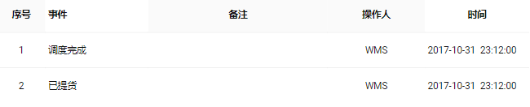  - 应收付账单：页面复用运输运单的应收付页面。  - 由于是中转的短途运输，所以，提货计费=提货重量（WMS的出库重量）*对应客户/供应商的单价报价标准（一般为0.1元/kg）。由此，算上应收的提货费，而应付的提货费由于届时会配置成0元/kg，所以算出的应付提货费为0元。  - 异常管理：页面复用运输运单的异常管理页面，支持后台录入新增异常。  - 单据管理：页面复用运输运单的单据管理页面，支持后台录入新增单据。
扩展
特殊需求
关联功能

